Fabricage technieken 2.4
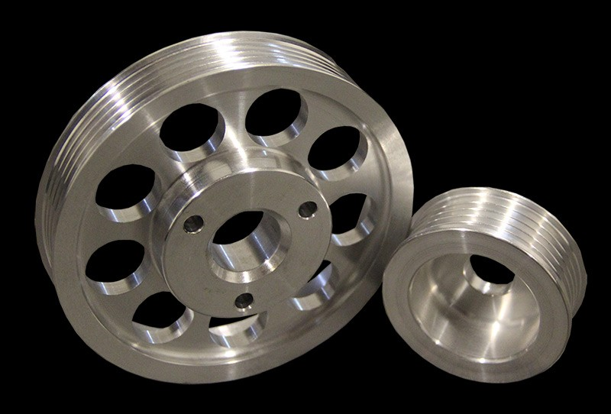
1. Het product is zowel langs als dwars gedraaid, dit zie je aan de rondingen van het product.

2. π •D•n
De snijsnelheid is: Vc = ▬▬▬▬
1000
π •55•1500
Vc= ▬▬▬▬▬ = 259 m/min
1000
3.
3 verschillen tussen CNC draaibank en conventionele draaibank:
1. De conventionele draaibank is volledig handmatig en de CNC draaibank is helemaal niet handmatig
2. Bij de conventionele draaibank moet je de gereedschappen zelf verwisselen en bij de CNC draaibank gebreurt dit automatisch.
3. Bij de CNC draaibank is er een bewerkings programma aanwezig en bij de conventionele draaibank niet.

4.
2 van de 5 gemaakte fouten:
1.
De beginnende draaiers gebruiken vaak een te lage draaisnelheid.
2.
Het verkeert inschatten van de stabiliteit van opstelling.

